# 驭能者测试0719

## 登录注册

* 微信登录没接
* 页面内登陆改为登录

## 首页

* 巡查助手点击没有反应，需要支持打开摄像头进行扫描二维码
* 滚动的公告点击没有跳转至公告的详情页
* 报警消息板块展示的是未读的报警消息，读过之后该条报警消息就会从首页这里的未读报警消息中清除
* 报警消息中的数据格式，后面的0和1代表的是是否已读状态（从接口文档确认）

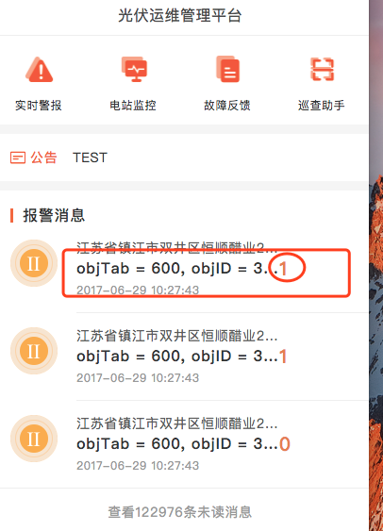

故障反馈页面

* 故障级别里的安卓版本的弹窗样式调整一下，左边的选中框要与文字对齐
* 设备编号修改为下拉框选择的方式
* 上传附件不仅仅要能选择图片或视频，还要能进行拍摄
* 选中图片进行上传后所有的有上传附件的地方都直接显示了我刚才上传的图片
* 当设备编号已输入但电站名称、设备类型未选择时点击提交/提交并创建后提示提交失败，这里需要明确告诉用户是未选择电站或未选择设备类型

实时报警

* 搜索页面点击搜索按钮后没有反应
* 实时报警这里有实时将已解除的报警清除出去吗？
* 报警详情页中地图固定为该电站所在的位置即可，不能缩放拖动
* 报警详情页中图片和小视频的数量累计不能超过5个，现在是可以有很多个

工单页

* 有未完成工单是工单tab上要有未完成工单的数量展示
* 已完成工单页右上角要有时间筛选
* 未完成工单页
  + 只有当所有任务都已完成时才会展示下方的提交按钮，现在是默认都展示出来的

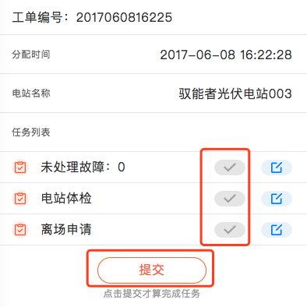

* + 点击提交按钮没有进行判断就提交成功了，实际上没有完成任何任务

故障列表页

* 任务保存过一次操作结果后该任务状态要变为已处理，现在仍为未处理

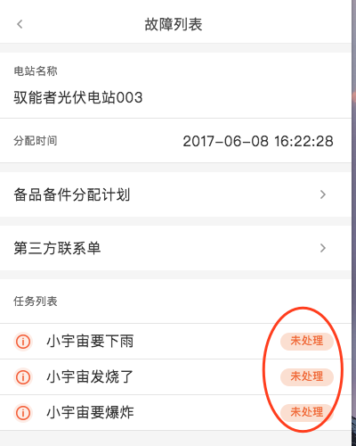

离场申请页

* 现在从未完成工单中点进来就是已经填写了内容的离场申请页，并且不能进行修改和保存

## 消息页

* 报警消息列表中无法点击报警消息进入报警详情页
* 报警消息列表页和系统消息列表页左滑出现删除按钮还没有做
* 消息页上的未读数量没有根据真实的未读消息数量更新
* 报警消息、站内消息、系统消息列表内的已读消息要改变状态，这个还没做

## 我的

我的故障反馈页面

* 故障反馈的title是电站名称，现在显示的是电站的地址

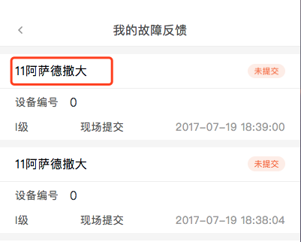

* 故障反馈详情中设备类型和故障信息中显示的是电站名称

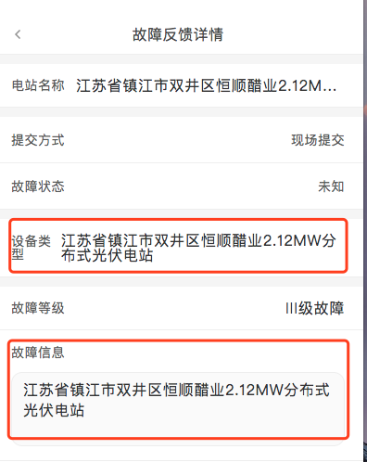

修改密码页

* 当旧密码错误时点击确认修改没有反应，需要弹窗提示”旧密码错误”
* 这里旧密码和新密码都用星号代替

推送消息页

* 没有实现开启和关闭消息提醒的功能